Муниципальное бюджетное дошкольное образовательное учреждение детский сад №18 «Ласточка» комбинированного вида Елабужского муниципального района

ГЛАСОВАНО  Председатель профсоюзного комитета  _________________/Г.Т.Сафина | УТВЕРЖДАЮ  Заведующий МБДОУ детский сад № 18 «Ласточка»  комбинированного вида ЕМР  _____________Н.М. Шабалина  Введено в действие  приказом __________№ ________  ПРИНЯТО  Принят на педагогическом совете  Протокол № от « __30_ » ___мая__ 2019г.

План
оздоровительной работы 2019

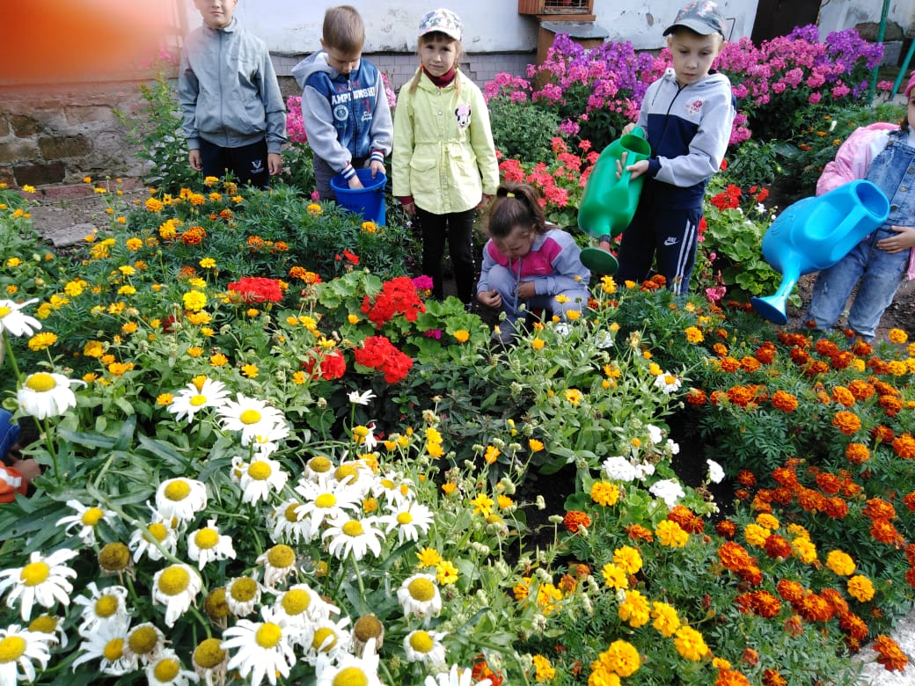

Елабуга
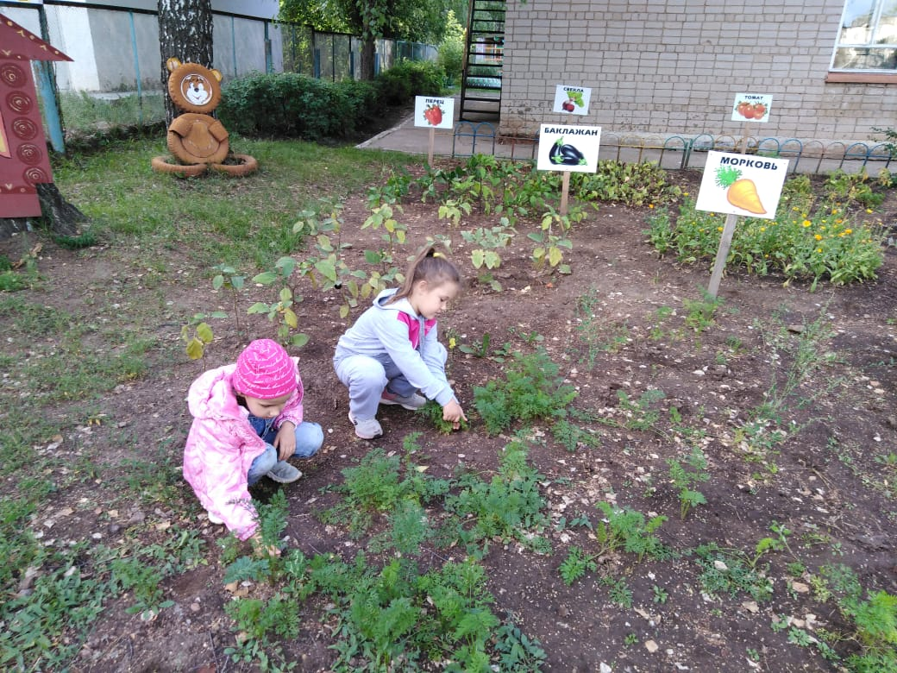

Елабуга
Елабуга

Режимные моменты | Первая младшая группа № 1 «Лапушки» | Вторая младшая группа № 4 «Почемучки» | Старшая группа № 5 «Фантазёры» | Старшая группа № 6  «Непоседы»
Приём детей, самостоятельная деятельность | 07.00 – 07.50 | 07.00 – 08.00 | 07.00 – 08.05 | 07.00 – 08.10
Утренняя гимнастика | 07.50 – 08.00 | 08.00 – 08.05 | 08.05 – 08.10 | 08.10 – 08.15
Завтрак | 08.00 – 08.30 | 08.05 –08.25 | 08.10 – 08.30 | 08.15 – 08.25
Самостоятельная деятельность | 08.30 – 09.00 | 08.25 – 09.00 | 08.30 – 09.00 | 08.25 – 09.00
Занимательная деятельность | 09.00 – 09.10 | 09.00 – 09.15  09.25 – 09.40 | 09.00 – 09.25 | 09.00 – 09.25
Подготовка к прогулке, прогулка | 09.10 – 11.20 | 09.40 – 11.35 | 09.25 – 12.25 | 09.25 – 12.30
Подготовка к обеду, обед | 11.20 – 12.00 | 11.35 – 12.20 | 12.25 – 12.45 | 12.30 – 12.50
Дневной сон | 12.00 – 15.00 | 12.20 – 15.00 | 12.45 – 15.00 | 12.50 – 15.00
Постепенный подъём, закаливающие и гигиенические процедуры | 15.00 – 15.15 | 15.00 – 15.15 | 15.00 – 15.15 | 15.00 – 15.15
Полдник | 15.15 – 15.30 | 15.15 – 15.30 | 15.15 – 15.25 | 15.15 – 15.25
Совместная деятельность | 15.30 – 15.40 | 15.30 – 15.45 | 15.25 – 15.50 | 15.25 – 15.50
Игры, самостоятельная деятельность детей, досуги | 15.40 – 16.10 | 15.45 – 16.25 | 15.50 – 16.30 | 15.50 – 16.35
Чтение художественной литературы | 16.10 – 16.20 | 16.25 – 16.35 | 16.30 – 16.40 | 16.35 – 16.45
Подготовка к ужину, ужин | 16.20 – 16.40 | 16.35 – 16.50 | 16.40 – 17.00 | 16.45 – 17.05
Подготовка к прогулке, прогулка | 16.40 – 19.00 | 16.50 – 19.00 | 17.00 – 19.00 | 17.05 – 19.00
Уход детей домой | До 19.00 | До 19.00 | До 19.00 | До 19.00
Режим дня в летний оздоровительный период

Перспективный план мероприятий с детьми

Сроки проведения.  Тема дня | Мероприятия | Ответственные
I неделя «Здравствуй, лето!»
03.06.19 - Международный день защиты детей. | I половина дня  - Беседа «Лето снова с нами»».  - Праздник-развлечение «Страна детства».  - Стендовая информация для родителей «Права детей».  II половина дня  - Рисование «Дети и лето». | Муз. руководитель,  педагоги ДОУ.
04.06.19 -«День русских народных сказок». | I половина дня  -Чтение русских народных сказок.  -Рассматривание иллюстраций.  -Драматизация любимых сказок.  II половина дня  - Конкурс рисунков «Моя любимая сказка». | Педагоги  ДОУ.
05.06.19 - Всемирный день охраны окружающей среды (День эколога). | I половина дня  - Экологическая тропа «Путешествие в мир природы».  II половина дня  - Рисование на тему «Эколята – юные защитники природы». | Педагоги  ДОУ.
06.06.19 - Пушкинский день России (День русского языка). | I половина дня  -Беседа «Знакомьтесь, сказочник!»литературный час по творчеству А.С.Пушкина  - Оформление выставки на общем стенде детских рисунков «Любимый сказочный герой».  II половина дня  - Дидактическая игра «Кто смешнее придумает название».  -Дидактическая игра «Дорисуй героя». | Педагоги  ДОУ.
07.06.19 - Всемирный день океанов. | I половина дня  - Отгадывание загадок о водном мире.  - Рассматривание иллюстраций «Водный транспорт».  - Знакомство с правилами поведения на воде.  II половина дня  - Конкурс рисунков «Морские обитатели». | Педагоги  ДОУ
II неделя «Безопасное лето!»
10.06.19 - Международный день друзей. | I половина дня  - Беседы: «Кто такой друг?», «Для чего нужны друзья».  - П/и на прогулке: «Классики», «Скакалки», «Мышеловка», «Ловишки», «Карусели».  II половина дня  -Рисование портрета друга. | Педагоги  ДОУ.
11.06.19 - «День ПДД». | I половина дня  - Спортивные упражнения: закрепление ПДД на площадке с дорожной разметкой.  - Сюжетно-ролевая игра «ДПС».  II половина дня  - Творческая мастерская: рисование иллюстраций по прочитанному, чтение стихов и рассказов. | Педагоги  ДОУ.
13.06.19 - День России. (12.06.2019) | I половина дня  - Рассматривание иллюстраций, альбомов «Столица - Москва».  - Беседы: «Кузбасс – родина моя», «Наш флаг и наш герб».  II половина дня  - Выставка рисунков к 70 - летию г.Юрги «Мой любимый город». | Педагоги ДОУ.
14.06.19 – Лекарственные растения. | I половина дня  - Беседа с рассматриванием картинок  -Беседа по правилам личной безопасности с рассматриванием иллюстраций «Осторожно, растения!» «Ядовитые растения, грибы», «Лекарственные растения».  II половина дня  -Подвижные, сюжетно-ролевые, дидактические игры.  -Проблемные ситуации, логические задания.  - Изготовление знаков «Опасно». | Педагоги  ДОУ.
III неделя «Лето в моем крае»
17.06.19 - День медицинского работника. | I половина дня  -Утренняя гимнастика на площадке «Путешествие в Спортландию».  - Беседа с рассматриваниемиллюстраций: «Профессия врач».  - Беседы о здоровье: «Если что у вас болит, вам поможет Айболит», «Живые витамины», «Вредная еда».  II половина дня  - Нарисуй любимого героя из сказки «Мойдодыр» К. И. Чуковского. | Педагоги  ДОУ.
18.06.19 – День растений. | I половина дня  Путешествие по экологической тропе ДОУ:  - Беседа «Зелёная аптека».  -Дидактические игры «Зеленая аптека, «Что в поле растет?» «Найди наши деревья», «Выбери и назови кустарники».  II половина дня  -Лепка, рисование, аппликация по теме дня. | Педагоги  ДОУ.
19.06.19 – День насекомых. | I половина дня  Путешествие по экологической тропе ДОУ:  - Игра - беседа «По муравьиной тропе».  -Лепка, рисование, аппликация по теме дня.  II половина дня  -Изготовление альбома «Природа моего края». | Педагоги  ДОУ.
20.06.19 – День птиц. | I половина дня  -Загадки про объекты живого мира.  -Рассматривание альбомов, фотографий, открыток, слайдов с изображением птиц.  -Беседы о птицах родного края.  II половина дня  - Рисование по замыслу.  -Лепка, рисование, аппликация по теме дня. | Педагоги  ДОУ.
21.06.19 – День животных. | I половина дня  -Загадки про объекты живого мира.  -Рассматривание альбомов, фотографий, открыток, слайдов с видами родной природы.  -Рассматривание альбомов, фотографий, открыток, слайдов с изображением животных.  -Беседы о животных родного края  II половина дня  - Спортивное развлечение по теме дня. | Педагоги  ДОУ.
IV неделя «Неделя искусств»
24.06.19 – День моды. | I половина дня  - Беседа о русском костюме.  - Волшебные полоски из бумаги «Серьги для уголка «Ряженье».  - Аппликация «Украсим одежду».  -Подвижные, сюжетно-ролевые, дидактические игры.  -Рассматривание журналов мод.  II половина дня  --Изодеятельность «Мое любимое платье».  - Творческая игра «Вырезание из бумаги». | Педагоги  ДОУ.
25.06.19 - День театра. | I половина дня  - Заучивание стихов о летней природе (Суриков, Тютчев, Прокофьев).  -Игровое упражнение «Актеры», «Пантомима».  II половина дня  - Изготовление фотоколлажа «Маленькие артисты» (совместно с родителями). | Педагоги  ДОУ.
26.06.19 – День музыки. | I половина дня  -Хороводы, танцевальные игры «Делай так», «Не делай так».  - Слушание «Звуки природы»  - Песни «Колокольчик», «Кукушка», «Дождик», «Лесная песенка», «Лето – это красота»  II половина дня  - Рисование на песке.  - М/и «Возьми флажок», «Найди пару», «Спой, как тебя зовут». | Педагоги  ДОУ.
27.06.19 - День нарядного участка. | I половина дня  - Уход за клумбами, труд в саду.  - Поделки из природного материала.  - Изготовление гербариев  - Работа с бросовым материалом и бумагой «Украсим участок».  II половина дня  - Рисование «Краски лета», «Летний пейзаж». | Педагоги  ДОУ.
28.06.19 – День осторожного пешехода. | I половина дня  - Беседы о правилах поведения на дороге.  II половина дня  - Оформление газеты «Правила дорожного движения». | Педагоги  ДОУ.
Июль
I неделя «Неделя занимательных превращений»»
01.07.19 - Джунгли зовут. | I половина дня  Зарядка «У жирафа пятна, пятна»  -Беседа «Интересные факты о животных жарких стран», «Зачем тигру полоски, а жирафу пятна»  - Д/и «Животные и их детеныши», «Поможем директору зоопарка», «Кто это», «Кто живет в пустыне».  -Чтение: Н.И. Сладков «Разноцветная земля. Пустыня.», «Песчанкин дом. Черепаха. Разговоры в песках.»,  Р.Киплинг «Откуда у верблюда горб» и др.  II половина дня  -Сюжетно – ролевая игра «Мы -Маугли. Приключения в джунглях». | Педагоги ДОУ.
02.07.19 – Друзья – Апачи и Каманчи. | I половина дня  -Просмотр мультфильмов из серии "Приключения Болека и Лелека": «Индейский трофей», «Индейский идол».  -П/и: «Учимся бросать лассо – ловим буйвола», «Мы охотимся на пуму», «Земля, вода, огонь, воздух» - с мячом.  II половина дня  - Эстафета «Индейцы - лучшие наездники». | Педагоги ДОУ.
03.07.19 – День ГИБДД. | I половина дня  - Беседа «Правила дорожного движения».  - Развлечение по ПДД  «В страну дорожных знаков».  II половина дня  - Аппликация «Светофор». | Зам. по БОП, педагоги ДОУ.
04.07.19 – День супергероя. | II половина дня  -Зарядка с человеком - пауком  - Конкурс «Путешествие по небоскребу».  -Полоса препятствий.  -Посвящение в супергерои. Дети получают супергеройские имена и рисуют медали.  I половина дня  - Игры с мячом. | Педагоги ДОУ.
05.07.19 – День веселого пирата. | I половина дня  -Беседа «На чем плавал человек».  - «Мостик» конструирование из подручного материала.  - П/и: «Море волнуется», «Чей дальше» - с мячом», «Прятки», Не разлей воду».  II половина дня  - Развлечение «В морском царстве, в подводном государстве». | Педагоги ДОУ.
II неделя «Неделя путешествий»
08.07.19 –Всероссийский день семьи, любви и верности. | I половина дня  - Беседы на темы: «Семья-это значит МЫ вместе», «Неразлучная семья», «Вся семья вместе и душа на месте».  II половина дня  - Организация сюжетно-ролевых игр «Семья», «Дочки-матери», «Наш дом» и т.п. | Педагоги ДОУ.
09.07.19 – Путешествие в космос. | I половина дня  - Д/и «Еда для космонавта».  -Рисование, лепка, аппликация «Лунный пейзаж», «Звезды», «Ночное небо», «Космос», «Ракета».  - Отгадывание загадок по теме.  II половина дня  - Познавательная викторина «Космос. | Педагоги ДОУ.
10.07.19 – Путешествие в мир природы. | I половина дня  - Знакомство с флорой и фауной Африки.  - Беседа с рассматриванием картинок по данной теме.  II половина дня  - Развлечение для детей «Я возьму с собой в дорогу». | Педагоги ДОУ.
11.07.19 – Путешествие в прошлое. | I половина дня  - Дидактические игры «Раньше и сейчас», «Что сначала, что потом».  - Игра-ориентирование «Археологи».  II половина дня  - Нетрадиционные виды рисования по теме. | Педагоги ДОУ.
12.07.19 – Путешествие по морю. | I половина дня  - Опыты «Раскрасим воду в разный цвет».  - П/и «Не разлей воду».  - Слушание «Море в музыке», «Шум моря» (звуки).  - С/р игра: «В гостях у жителей подводного царства.  II половина дня  - Игра – путешествие «По дну океана вместе с Русалочкой». | - Педагоги ДОУ.
III неделя «Неделя развлечений»
15.07.19 – День мыльных пузырей. | I половина дня  -Опыты с мылом и водой.  -Игры с мыльными пузырями.  -Рисование мыльными пузырями (сотворчество воспитателя с детьми).  II половина дня  - Аттракционы «Чей пузырь взлетит выше», «Самый большой пузырь», «Лопнет - не лопнет». | Педагоги ДОУ.
16.07.19 – День любимых игр и игрушек. | I половина дня  - Утренняя гимнастика «Мы игрушки».  - -Беседа «Волшебный мир игрушек» (рассказ воспитателя об истории игрушки, рассматривание иллюстраций и различных игрушек в групповой комнате)  - Выставка «Моя любимая игрушка» (дети приносят из дома на один день любимые игрушки, вместе с воспитателем устраивают выставку)  - Рисование на тему: «Моя любимая игрушка».  II половина дня  - Сюжетно-ролевая игра «Поездка в Детский мир». | Педагоги ДОУ.
17.07.19–День пожарного надзора. | I половина дня  - Беседы о правилах П.Б.  - Развлечение «Спички детям не игрушки».  - Просмотр мультфильмов.  II половина дня  - Рисование «Опасные предметы». | Зам. по БОП, педагоги ДОУ.
18.07.19 – День веселых красок. | I половина дня  - Словесная дидактическая игра «Кто больше назовет предметов одного цвета»  -Дидактическая игра «Найдем краски для времен года» , «Соберем радугу».  -П/и «Краски», «Встань на свое место».  II половина дня  - Нетрадиционное рисование «Рисуем без кисточек и карандашей». | Педагоги ДОУ.
19.07.19 – День народных игр. | I половина дня  - Создание радостного настроения через ознакомление с народными играми.  - Рассматривание альбомов «Народные игры».  II половина дня  - Подвижные народные игры: «Бабки» (используем вместо бабок –кегли); «Горелки», «Ручеек», «Волк во рву», «Жмурки» и другие.  -Чтение литературных произведений по теме дня. | Педагоги ДОУ.
IV неделя «Неделя юных исследователей»
22.07.19 - Всемирный день китов и дельфинов. | I половина дня  - Игра-викторина «Как по морю-океану».  II половина дня  - Аппликация «Подводный мир». | Педагоги ДОУ.
23.07.19 - День домашних любимцев. | I половина дня  - Беседы о домашних животных и о той пользе, которую они приносят людям.  -Рассматривание иллюстраций и картин о домашних животных.  II половина дня  -Оформление альбома «Мой любимый питомец» - фотографии и рисунки детей. | Педагоги ДОУ.
24.07.19 – День почемучек. | I половина дня  - Беседа с рассматриванием картинок.  - Викторина «Что, где, когда», «Всезнайка».  -Логические задания: найди отличия, ребусы, кроссворды.  II половина дня  - Делаем солнечные часы. Опыты и эксперименты во время прогулки. | Педагоги ДОУ.
26.07.19 – День юного натуралиста. | I половина дня  - Беседа с рассматриванием картинок.  -Чтение художественной литературы природоведческого характера.  -Д/и: «Береги природу», «Скажи название» «Узнай растение по листу».  -П/и: «Земля, вода, огонь, воздух» - с мячом, «Солнечные зайчики», «Скакалки».  - С/р игра: «Лесное путешествие»  II половина дня  - Изготовление знаков «Правила поведения в лесу». Изготовление «Красной книги», альбома «Родной край». | Педагоги ДОУ.
V неделя «Добрых дел»
29.07.19 - Международный  день дружбы. | I половина дня  - Беседа на тему: «Что такое дружба? Для чего нужны друзья?».  - Дидактическая игра «Хорошо и плохо».  - Чтение сказки В. Катаева «Цветик-семицветик».  II половина дня  - Акция «Подари улыбку другу». | Педагоги ДОУ.
30.07.19 – День домашних животных. | I половина дня  - Беседы: «Домашние животные и забота о них».  II половина дня  - Рисование «Мой домашний питомец» (выставка работ). | Педагоги ДОУ.
31.07.19 – День книжки- малышки. | I половина дня  - Ремонт книжек.  -Выставка поделок, игрушек-самоделок «Герои волшебных русских сказок».  II половина дня  - Изготовление книжек-малышек. | Педагоги ДОУ.
Август
I неделя «День добрых дел!»
01.08.19 – Международный день светофора. | I половина дня  - Беседа: «История рождения светофора».  - Спортивное мероприятие «В гостях у Светофора».  - Конкурс «Дорожные знаки»  (оформление выставки в группе).  II половина дня  - Дидактическая игра: «Собери светофор».  - Викторина «Наш друг – светофор». | Педагоги  ДОУ.
02.08.19 – Ильин день. | I половина дня  - Беседа о традициях, празднования праздника «Ильин день».  - Приметы праздника.  - Хороводы, пение, фольклорных песен.  II половина дня  - Рисование  по теме праздника. | Педагоги ДОУ, муз.  руководитель.
II неделя «Будьте здоровы!»
05.08.19– Витаминка в гостях у ребят. | I половина дня  - Беседа «Витамины я люблю - быть здоровым я хочу».  - Игра «Съедобное - несъедобное» - беседа о значении продуктов питания в жизни человека.  II половина дня  - Развлечение «Веселые эстафеты». | Педагоги  ДОУ, зам. по БОП.
06.08.19 - В гости к Айболиту. | I половина дня  - Слушание произведения К.И. Чуковского «Айболит».  -Просмотр мультипликационных фильмов из серии Смешарики: «Личная гигиена», «Ёжик и здоровье».  II половина дня  - Игра – путешествие «В гости к Айболиту». | Педагоги ДОУ.
07.08.19 - Жили-были - Ох и Ах. | I половина дня  Приглашение родителей на открытую зарядку «Здоровье в порядке, спасибо зарядке».  -Аттракционы «Попади в цель», «Подбрось - поймай», «Стенка - хлопок».  -Чтение стихов о спорте.  -Загадывание загадок о спортивных атрибутах.  II половина дня  -Развлечение «Одень спортсмена». | Педагоги  ДОУ.
08.08.19 – Будьте здоровы. | I половина дня  - Беседы: «Уроки безопасности», "Беседа о здоровье, о чистоте" «Друзья Мойдодыра».  -Беседа «Как много есть разных наук, зачем нам нужны науки».  II половина дня  - Игра-путешествие «В гости к Василисе Премудрой». | Педагоги  ДОУ.
09.08.19 - День физкультурника. | I половина дня  - Беседы о здоровом образе жизни с иллюстрациями.  - Спортивный праздник «Весёлые старты».  II половина дня  - Заучивание стихотворений, пословиц и поговорок о спорте.  - Рисование «Спортивная эмблема группы». | Педагоги  ДОУ.
III неделя «Мы живём в России»
12.08.19 –День строителя. | I половина дня  - Беседа о профессии строитель( с иллюстрациями).  - Наблюдение «Разные дома».  - Рисование мелками на асфальте «Мы – строители».  II половина дня  - Дидактическая игра «Кто на стройке самый главный?».  - Игры из лего-конструктора. | Педагоги  ДОУ.
13.08.19 – Медовый спас. | I половина дня  - Беседа о традициях празднования праздника «Медовый спас»  - Приметы праздника  - Народные советы  - Рисование по теме праздника  II половина дня  - Чтение пословиц, поговорок и загадок «Черен мак, да бояре едят», «Рад Яков, что пирог с маком», «На тычинке городок, в нем семьсот воевод» и др. | Педагоги  ДОУ.
14.08.19 – День искусств. | I половина дня  - Рассматривание летних пейзажей Левитан, Куинджи, Шишкин.  - Рассматривание натюрмортов Минон, Толстой, Грабарь.  - Игровое упражнение  «Композиция», «Составь натюрморт».  II половина дня  - Развлечение «Лучший чтец». | Педагоги  ДОУ.
15.08.19 – День родного края. | I половина дня  - Беседы: «Край, в котором мы живём», «О чём рассказывают памятники», «Люди, прославившие наш край».  - Чтение художественной литературы: В. Степанов. «Что мы Родиной зовем».  - Беседа о природных богатствах родного края.  II половина дня  - Прослушивание в аудиозаписи русских народных песен.  - Рисование «Наша улица, наш город». | Педагоги  ДОУ.
16.08.19 - День хлеба. | I половина дня  - Беседы: «Откуда пришла булочка».  -Чтение и разучивание стихотворений, пословиц, поговорок, художественных произведений о хлебе.  II половина дня  - Рисование: «Хлеб – хозяин дома», «Береги хлеб». | Педагоги  ДОУ.
IV неделя «Знания – сила!»
19.08.19 – Клуб путешественников. | I половина дня  - Беседа с рассматриванием детских энциклопедий по данной теме.  - Рисование по теме.  II половина дня  Создание альбома «Такие разные страны», «Путешествуем по миру». | Педагоги  ДОУ, муз. руководитель.
20.08.19 – День лекарственных растений. | I половина дня  - Беседы: «Что такое лекарственные растения»; «Где и как используют лекарственные растения»; «Место произрастания лекарственных растений».  - Просмотр книг, альбомов, энциклопедий о лекарственных растениях.  II половина дня  - Д/и: «Что было бы если бы исчезли…», «Какого растения не стало», «Слова», «Что лишнее». | Педагоги  ДОУ.
21.08.19 – День государственного флага. | I половина дня  - Беседы: «Флаг России».  - Рассматривание альбома «Россия-Родина моя».  II половина дня  - Чтение стихов о родном крае, мире.  - Чтение русских народных сказок: «Садко», «Илья Муромец и Соловей разбойник». | Педагоги  ДОУ.
22.08.19– День нашего города. | I половина дня  - Рассматривание книг, иллюстраций, открыток «город Юрга».  - Рассматривание альбома и беседы «Люди, прославившие наш город».  - Чтение стихов о родном городе.  II половина дня  - Оформление папки-передвижки «Люби и знай свой город». | Педагоги  ДОУ.
23.08.19 - День юного художника. | I половина дня  - Беседы «Кто такие художники», «Жанры живописи».  - Конкурс "Юные художники" коллективное рисование на асфальте.  II половина дня  - Свободное рисование по данной теме. | Педагоги  ДОУ.
V неделя «По страницам летних дней»
26.08.19 – День кино России. | I половина дня  - Беседа о кино, «Какие фильмы вы смотрели, какие вам особенно понравились, о чем они», «Как снимают кино».  - Отгадывание загадок по тематике детских фильмов.  - Прослушивание музыки и песен из детских фильмов.  II половина дня  - Д/и: «Придумай новых героев», «Эмоции героев».  - Рисование «Мой любимый герой кино» - совместно с родителями. | Педагоги  ДОУ.
27.08.19 – День летних именинников. | I половина дня  - Чтение стихов, посвященных именинникам.  - Поздравления именинников.  - Исполнение песни о дне рождении.  - Хороводы.  II половина дня  - Изготовление подарков для именинников. | Педагоги  ДОУ.
- – День огородника. | I половина дня  - Рассматривание энциклопедий  - Подбор иллюстраций, открыток по теме  - Чтение художественной литературы, отгадывание загадок  -Д/и: «Найди по описанию», «Пазлы», «Разрезные картинки», «Домино», «Чудесный мешочек», «Вершки – корешки».  - П/и: «Съедобное – несъедобное», «Найди пару», «Огуречик».  II половина дня  - Инсценировка «Спор овощей».  - С/р игры: «Овощной магазин», «Семья». | Педагоги  ДОУ.
29.08.19 – День солнца. | I половина дня  - Чтение: «Заботливое солнышко», Ю. Марцинкявичюс «Солнце отдыхает», армянская потешка «Где ночует солнышко».  - Игра на прогулке: «Следопыты».  - Наблюдение за солнцем на прогулке.  II половина дня  - Рисование солнышка – нетрадиционными способами. | Педагоги  ДОУ.
30.08.19 - До свидания лето. | I половина дня  - Беседы «Чем вам запомнилось лето».  - Музыкально – спортивный праздник «До свидания, лето».  II половина дня  - Кукольный театр для разных возрастных групп. | Педагоги  ДОУ, муз. руководитель.

